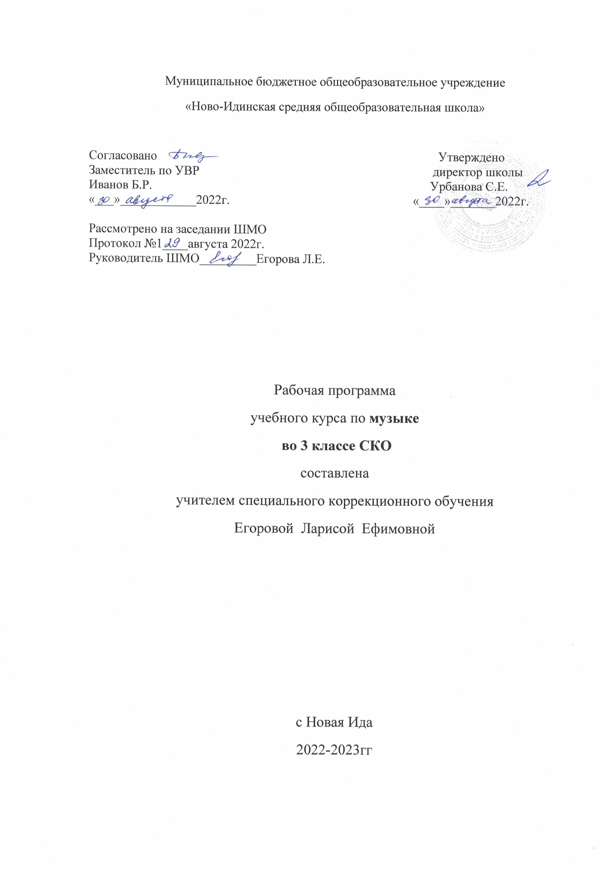

МУЗЫКА

- Пояснительная записка

Рабочая программа по музыке предназначена для учащегося 3 класса с легкой степенью умственной отсталости (интеллектуальными нарушениями), обучающегося на дому.
Рабочая программа составлена в соответствии с Федеральным законом от 29. 12. 2012 №273- ФЗ «Об образовании в Российской Федерации», с приказом от 19.12.2014 № 1599 об утверждении Федерального образовательного стандарта для обучающихся с умственной отсталостью (интеллектуальными нарушениями), на основе программы «Музыка», автор Е.Д.Критская, для специальных (коррекционных) учреждений VIII вида: 0 – 4 классы/ под редакцией И.М. Бгажноковой, филиал издательства «Просвещение», Санкт- Петербург, 2013г.
Музыка занимает значительное место и становится неотъемлемой частью эстетического воспитания детей с нарушением интеллекта. Актуальность программы обусловлена потребностью общества в развитии нравственных, эстетических качеств личности человека. Именно средствами музыкальной деятельности возможно формирование социально активной творческой личности, способной понимать общечеловеческие ценности, гордиться достижениями отечественной культуры и искусства, способной к творческому труду, сочинительству, фантазированию.
Основная цель изучения предмета «Музыка» заключается в формировании у учащейся ценностного отношения к музыке и жизни, приобщение к разнообразным способам музыкальной деятельности, раскрытие творческого потенциала личности.
На уроках музыки используются следующие методы:
- объяснительно-иллюстративный или информационно-рецептивный;
- репродуктивный;
- частично-поисковый или эвристический;
- исследовательский;
- беседа;
- наблюдение;
- работа с книгой;
- упражнение;
- самостоятельная работа;
- практическая работа;
- ИКТ.
Методы распределяются на методы преподавания и соответствующие им методы учения:
- информационно-обобщающий (учитель) / исполнительский (ученик);
- объяснительный / репродуктивный;
- инструктивный / практический;
- объяснительно-побуждающий / поисковый.

Формы:
- предметный урок;
- домашняя учебная работа;
- индивидуальная работа.

- Общая характеристика учебного предмета

Учебный предмет «музыка» ставит следующие задачи:
- накопление первоначальных впечатлений от музыкального искусства и получение доступного опыта (овладение элементарными музыкальными знаниями, слушательскими и доступными исполнительскими умениями);
- приобщение к культурной среде, дающей обучающйся впечатления от музыкального искусства, формирование стремления и привычки к слушанию музыки, посещению выступлений профессиональных и самодеятельных музыкальных исполнителей, самостоятельной музыкальной деятельности;
- развитие способности получать удовольствие от слушания музыкальных произведений, выделение собственных предпочтений в восприятии музыки, приобретение опыта самостоятельной музыкально-исполнительской и музыкально-оценочной деятельности;
- развитие музыкальности, как комплекса способностей, необходимого для занятий музыкальной деятельностью (музыкальное восприятие, музыкально познавательные процессы, музыкальная память, эмоциональные переживания, чувство ритма, звуковысотный слух и др.);
- обогащение представлений об отечественных музыкальных традициях (праздники, обычаи, обряды), формирование духовно-нравственных качеств личности (любовь к Родине, патриотизм, гордость за отечественную музыкальную культуру), как в урочной, так и во внеурочной деятельности;
- формирование у обучающихся элементарных представлений и умений о процессах сочинения, аранжировки, звукозаписи, звукоусиления и звуковоспроизведения, а также самостоятельного использования доступных технических средств для реализации потребности в слушании музыкальных произведений в записи;
- реализация психокоррекционных и психотерапевтических возможностей музыкальной деятельности для преодоления у обучающейся с умственной отсталостью (интеллектуальными нарушениями) имеющихся нарушений развития и профилактики возможной социальной дезадаптации.

Учебный курс музыки предусматривает следующую структуру:
- Жанры музыки (песня, танец, марш и их разновидности)
- Основные средства музыкальной выразительности
- Формы музыки (одночастная, двухчастная, трехчастная, куплетная)
- Зависимость формы музыкального произведения от содержания
- Основные виды музыкальной деятельности: сочинение, исполнение, музыкальное восприятие
3. Место учебного предмета в учебном плане
Предмет «Музыка» входит в предметную область «Искусство» является обязательной частью учебного плана КОУ «Калачинская адаптивная школа-интернат» в соответствии с ФГОС для обучающихся с умственной отсталостью (интеллектуальными нарушениями)1-4 классов.
На изучение данного учебного предмета в 3 классе по программе 1ч в неделю 33часа в год 33недели

- Планируемые результаты освоения программы

Личностные результаты:
1)осознание себя как гражданина России; формирование чувства гордости за свою Родину;
2) воспитание уважительного отношения к иному мнению, истории и культуре других народов;
3) сформированность адекватных представлений о собственных возможностях, о насущно необходимом жизнеобеспечении;
4) овладение начальными навыками адаптации в динамично изменяющемся и развивающемся мире;
5) овладение социально-бытовыми навыками, используемыми в повседневной жизни;
6) владение навыками коммуникации и принятыми нормами социального взаимодействия;
7) способность к осмыслению социального окружения, своего места в нем, принятие соответствующих возрасту ценностей и социальных ролей;
8) принятие и освоение социальной роли обучающегося, проявление социально значимых мотивов учебной деятельности;
9) сформированность навыков сотрудничества с взрослыми и сверстниками в разных социальных ситуациях;
10) воспитание эстетических потребностей, ценностей и чувств;
11) развитие этических чувств, проявление доброжелательности, эмоционально-нравственной отзывчивости и взаимопомощи, проявление сопереживания к чувствам других людей;
12) сформированность установки на безопасный, здоровый образ жизни, наличие мотивации к творческому труду, работе на результат, бережному отношению к материальным и духовным ценностям;
13) проявление готовности к самостоятельной жизни.

Предметные результаты:
- определение характера и содержания знакомых музыкальных произведений, предусмотренных программой;
- представления о некоторых музыкальных инструментах и их звучании (труба, баян, гитара);
- пение с инструментальным сопровождением и без него (с помощью педагога);
- выразительное, слаженное и достаточно эмоциональное исполнение выученных песен с простейшими элементами динамических оттенков;
- правильное формирование при пении гласных звуков и отчетливое произнесение согласных звуков в конце и в середине слов;
- правильная передача мелодии в диапазоне ре1-си1;
- различение вступления, запева, припева, проигрыша, окончания песни;
- различение песни, танца, марша;
- передача ритмического рисунка попевок (хлопками, на металлофоне, голосом);
- определение разнообразных по содержанию и характеру музыкальных произведений (веселые, грустные и спокойные);
- владение элементарными представлениями о нотной грамоте.

Базовые учебные действия:
Личностные учебные действия:
- осознание себя как ученика, заинтересованного обучением, занятиями, как члена семьи, друга;
- способность к осмыслению социального окружения, своего места в нем, принятие соответствующих возрасту ценностей и социальных ролей;положительное отношение к окружающей действительности, готовность к организации взаимодействия с ней и эстетическому ее восприятию;
- целостный, социально ориентированный взгляд на мир в единстве его природной и социальной частей;
- самостоятельность в выполнении учебных заданий, поручений, договоренностей;
- понимание личной ответственности за свои поступки на основе представлений об этических нормах и правилах поведения в современном обществе; готовность к безопасному и бережному поведению в природе и обществе.
Коммуникативные учебные действия:
- вступать в контакт и работать в коллективе (учитель−ученик);
- использовать принятые ритуалы социального взаимодействия с учителем;
- обращаться за помощью и принимать помощь;
- слушать и понимать инструкцию к учебному заданию в разных видах деятельности и быту;
- сотрудничать с взрослыми и сверстниками в разных социальных ситуациях; доброжелательно относиться, сопереживать, конструктивно взаимодействовать с людьми;
- договариваться и изменять свое поведение в соответствии с объективным мнением большинства в конфликтных или иных ситуациях взаимодействия с окружающими.
Регулятивные учебные действия:
- адекватно соблюдать ритуалы школьного поведения (поднимать руку, вставать и выходить из-за парты и т. д.);
- принимать цели и произвольно включаться в деятельность, следовать предложенному плану и работать в общем темпе;
- активно участвовать в деятельности, контролировать и оценивать свои действия и действия одноклассников;
- соотносить свои действия и их результаты с заданными образцами, принимать оценку деятельности, оценивать ее с учетом предложенных критериев, корректировать свою деятельность с учетом выявленных недочетов.
Познавательные учебные действия:
- выделять некоторые существенные, общие и отличительные свойства хорошо знакомых предметов;
- устанавливать видо-родовые отношения предметов;
- делать простейшие обобщения, сравнивать, классифицировать на наглядном материале;
- пользоваться знаками, символами, предметами-заместителями;
- читать, писать, выполнять арифметические действия;
- наблюдать под руководством взрослого за предметами и явлениями окружающей действительности;
- работать с несложной по содержанию и структуре информацией (понимать изображение, текст, устное высказывание, элементарное схематическое изображение, таблицу, предъявленных на бумажных и электронных и других носителях).
В программе по музыке обозначены два уровня овладения предметными результатами: минимальный и достаточный.
Достаточный уровень освоения предметными результатами не является обязательным для всех обучающихся.
Минимальный уровень является обязательным для обучающихся с умственной отсталостью. Отсутствие достижения этого уровня по чтению в 3 классе не является препятствием к продолжению образования поданному варианту программы.
Минимальный уровень:
- определение характера и содержания знакомых музыкальных произведений, предусмотренных программой;
- представления о некоторых музыкальных инструментах и их звучании (труба, баян, гитара);
- пение с инструментальным сопровождением и без него (с помощью педагога);
- выразительное, слаженное и достаточно эмоциональное исполнение выученных песен с простейшими элементами динамических оттенков;-
- правильное формирование при пении гласных звуков и отчетливое произнесение согласных звуков в конце и в середине слов;
- правильная передача мелодии в диапазоне ре1-си1;
- различение вступления, запева, припева, проигрыша, окончания песни;
- различение песни, танца, марша;
- передача ритмического рисунка подпевок (хлопками, на металлофоне, голосом);
- определение разнообразных по содержанию и характеру музыкальных произведений (веселые, грустные и спокойные);
- владение элементарными представлениями о нотной грамоте.
Достаточный уровень:
- - самостоятельное исполнение разученных детских песен; знание динамических оттенков (форте-громко, пиано-тихо);
- представления о народных музыкальных инструментах и их звучании (домра, мандолина, баян, гусли, свирель, гармонь, трещотка и др.);
- представления об особенностях мелодического голосоведения (плавно, отрывисто, скачкообразно);
- пение хором с выполнением требований художественного исполнения;
- ясное и четкое произнесение слов в песнях подвижного характера;
- исполнение выученных песен без музыкального сопровождения, самостоятельно;
- различение разнообразных по характеру и звучанию песен, маршей, танцев;
- владение элементами музыкальной грамоты, как средства осознания музыкальной речи.

Знания оцениваются в соответствии с двумя уровнями, предусмотренными рабочей программы 3 класса по 5 – балльной системе отметок. В текущей оценочной деятельности целесообразно соотносить результаты, продемонстрированные учеником, с оценками типа:
- - оценка «5» - «очень хорошо» (отлично) свыше 65%;
- - оценка «4» - «хорошо» - от 51% до 65%;
- - оценка «3» - «удовлетворительно» (зачет), если обучающийся верно выполняет от 35% до 50% заданий;
- - оценка «2» - не ставится.
Оценка достижения обучающимися с умственной отсталостью (интеллектуальными нарушениями) предметных результатов осуществляется на принципах индивидуального и дифференцированного подходов.
В течение учебного года проводится диагностика уровня усвоения предмета. Она состоит из анализа двух этапов:
1этап - промежуточная диагностика (1 полугодие)
Цель: проанализировать процесс формирования знаний и умений учащихся по конкретной теме изучаемого предмета за определенный промежуток времени.
2 этап – итоговая диагностика (2 полугодие)
Цель: выявить уровень усвоения материала и умения использовать полученные знания на практике.
Данные диагностики фиксируются в сводной таблице достижений предметных результатов (Приложение 1). По итогам каждого этапа диагностики заполняется графа знаком, представленным в виде баллов:
0 баллов - действие отсутствует, обучающаяся не понимает его смысла, не включается в процесс выполнения вместе с педагогом;
1 балл - смысл действия понимает фрагментарно и выполняет задание с большим количеством ошибок, выполнение действия связывает с конкретной ситуацией, выполняет задание только по инструкции педагога, или не воспринимает помощь;
2 балла - выполняет действие после первичной и дополнительных фронтальной, групповой или индивидуальной инструкций. Нуждается в активной помощи педагога. Помощь использует с трудом, с ошибками. В отдельных случаях способна выполнить его самостоятельно;
3 балла - самостоятельно выполнять действие в определенных ситуациях, нередко допускает ошибки, которые исправляет после индивидуальной помощи педагога;
4 балла - выполняет задание после первичной и дополнительной фронтальной инструкции с 1 - 2 незначительными ошибками. Хорошо использует незначительную помощь педагога;
5 баллов - выполняет действие после первичной инструкции педагога без помощи и без ошибок или с одной незначительной ошибкой, которую сам исправляет после самопроверки. В помощи педагога почти не нуждается.
Результаты дают возможность получить объективную информацию об уровне усвоения знаний, умений и навыков в текущем году; запланировать индивидуальную работу с учащейся в дальнейшем обучении.

- Содержание учебного предмета
В программе по чтению выделяются разделы:
Хоровое пение. На первых уроках учитель прослушивает ребёнка, проверяет в игровой форме уровень развития его музыкального слуха и фиксирует показатели – диапазон голоса и качество интонирования. Программой предусмотрена систематическая работа над четким и ясным произношением текста.Особое внимание при работе с учащейся уделяется выработке техники правильного дыхания, развитие которой зависит от подбора репертуара и материала для вокальных упражнений.
Музыкальный материал для пения:«Скворушка прощается» - музыка Т. Попатенко, слова М.Ивенсен, «Песня о школе» - музыка Д.Кабалевского, слова И.Мазина, «Родина моя» - музыка А. Абрамова, слова И.Мазина, «Ногодняя полька» - музыка Т.Попатенко, слова Г.Ладонщикова, «Как на тоненький ледок» - русская народная песня, «Пойду ль я, выйду ль я» - русская народная песня, «Мы знаем песенку» - музыка Р.Рустамова, слова Д.Широкова, «Самая хорошая» - музыка В.Иванникова, слова Л.Фадеевой, «Дружат дети всей земли» - музыка Л.Львова – Компанейца, слова В.Викторова. «Наша песенка простая» - музыка А.Александрова, слова М.Ивенсен, «Кисель» - русская народная песня, «Перепелочка» - белорусская народная песня.
Игра на музыкальных инструментах. На уроках целесообразно применять ударно - шумовые инструменты: бубен, треугольник, деревянные ложки, барабан, маракас, металлофон.Предложенные выше произведения содержат разную степень трудности – от простейшего, предназначенного только для учебных целей, до более сложного, предназначенного для выступления на школьных концертах, где особенно эффектны произведения с ритмическим аккомпанементом.
Слушание музыки. Чтобы воспитать любовь к музыке, надо научить детей ее слушать, и обязательно в качественном исполнении. Здесь на помощь учителю приходят технические средства воспроизведения звука (аудиозаписи, видеофильмы). Сказочность, мир игрушек и животных – вот что привлекает ребенка в начальных классах при прослушивании музыки. Песня, марш и танец – основные жанры, составляющие содержание изученного предмета.
Музыкальные произведения для слушания:
«Сурок» - музыка Л.Бетховина, слова И – В. Гете, «Марш» - музыка С.Прокофьева, «Марш тореадора» из оперы «Кармен» 2Ж.Бизе, «Итальянская полька» - музыка С.Рахманинова, «Вальс» из балета «Золушка» С.Прокофьева, «Осень» - музыка П.Чайковского, слова А.Плещеева, «Походная» - музыка Л.Бетховина.
Музыкальная грамотность
Главное в младших классах – это дать понятие о высоте звука, силе звучания (пиано, форте) и длительности звучания (длинные и короткие звуки), элементарные сведения о нотной записи: скрипичный ключ, нотный стан, счет линеек, добавочная линейка, графическое изображение нот, порядок нот в гамме до мажора. Музыкальная грамотность должна стать средством познания музыки.

6. Тематическое планирование

№ п/п | Раздел, тема урока | Кол-во часов
1-2 | Разучивание песни «Скворушка прощается». | 2
3-4 | Разучивание песни «Песня о школе». | 2
5-6 | Разучивание песни «Ёлочка». | 2
7-8 | Разучивание песни «В хороводе были мы». | 2
9-10 | Марш в музыке. | 2
11-12 | Разучивание песни «Самая хорошая». | 2
13-14 | Музыкальный инструмент: балалайка. | 2
15-16 | Разучивание песни «Пастушья песня». | 2
17-18 | Разучивание песни «Перепелочка». | 2
19-20 | Музыкальный инструмент: скрипка. | 2
21-22 | Разучивание песни «Наша песенка простая». | 2
23-24 | Разучивание песни «Стой! Кто идет?» | 2
25-26 | Музыкальный инструмент: домра. | 2
27-28 | Музыкальный инструмент: виолончель. | 2
29 | Разучивание песни «Дружат дети всей Земли». | 1
30-31 | Инструменты симфонического оркестра: скрипка, виолончель (повторение). | 2
32-33 | Инструменты народного оркестра: балалайка, домра. | 2

7. Учебно-методическое обеспечение
- Научно-методическая литература
«Программа специальных (коррекционных) образовательных учреждений VIII вида 0- IV кл. под редакцией И.М. Бгажноковой - М, «Просвещение» 2013» авторы Е.Д Критская, Г,П Сергеева, Т.С Шмагина.

8. Материально-техническое обеспечение

- Народные инструменты (деревянные ложки, свистульки, трещотки);
- Звуковоспроизводящее оборудование;
- Оборудование для видеозаписи и видеовоспроизведения;
- Дидактический материал (репродукции картин, портреты композиторов и исполнителей, плакаты с изображением музыкальных инструментов различных составов оркестров, хоров, ансамблей; комплект знаков нотного письма на магнитной основе, пособие «музыкальная лесенка», демонстрационные материалы, подготовленные учителем: таблицы с признаками средств музыкальной выразительности, картинки, рисунки, фигурки, макеты; элементы театрального реквизита: маски, шапочки, костюмы сказочных персонажей).

